UNIVERSIDAD DE ANTIOQUIA.
BASES DE DATOS - semestre 2012-2
TALLER SOBRE CÁLCULO RELACIONAL

Considere el siguiente esquema de una BD:

- FABRICANTE(código, nombre, país) Clave primaria código

- PRODUCTO (modelo, fabricante, tipo). Clave primaria: modelo.
Clave foránea: fabricante referencia FABRICANTE.

- COMPUTADOR (Serial, modelo, velocidad, RAM, HD, pantalla, precio)
Clave primaria: serial. Clave foránea: modelo referencia PRODUCTO.

- IMPRESORA (serial, modelo, color, tipo, precio)
Clave primaria: serial, Clave foránea: modelo referencia PRODUCTO.

Considera la siguiente instancia de la B de D:

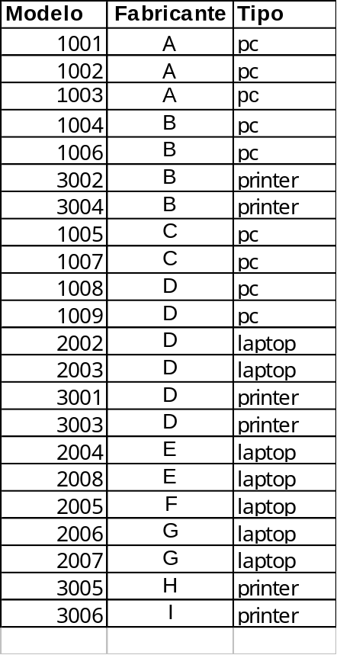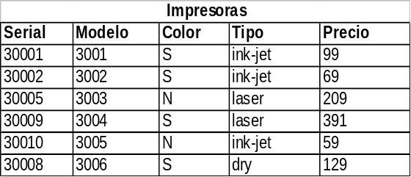

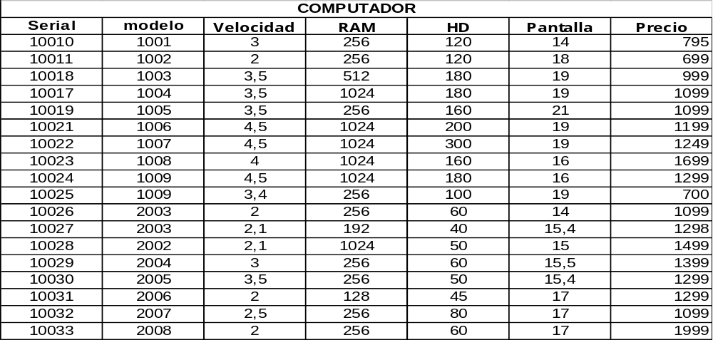
Expresar en cálculo relacional las siguientes preguntas:
1. ¿Obtener los modelos de impresora que aparecen en la relación Productos?
2. ¿Obtenga los computadores que sean del tipo laptop y con 256 megas de RAM?
3. ¿Cuáles son los laptop fabricados en Corea con un precio superior a USD500?
4. ¿Qué impresoras del fabricante D hay disponibles que sean láser y a color?
5. ¿Cuáles son los fabricantes que suministran tanto impresoras como PC?
6. ¿Cuáles son los fabricantes que suministran todos los tipos de productos (printer, laptop y pc)?
7. ¿Cuáles son los fabricantes que solo suministran Impresoras?
8. ¿Cuáles son los fabricantes que solo suministran un tipo de producto? (solo computadores o solo impresoras)
9. Para realizar un trabajo necesitamos un computador que tenga al menos 24 megas de RAM, una velocidad de 3 ó 3.5 Ghz. Igualmente necesitamos una impresora a color. ¿Cuál es el fabricante que suministra ambos productos?
10. Que países producen impresoras del tipo ink-jet y pc de precio por debajo de USD500?

